**1**

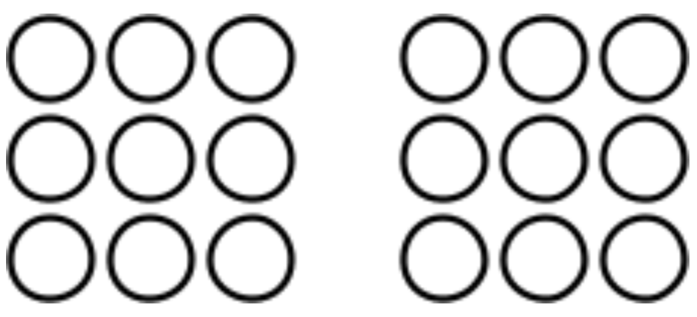

**2**

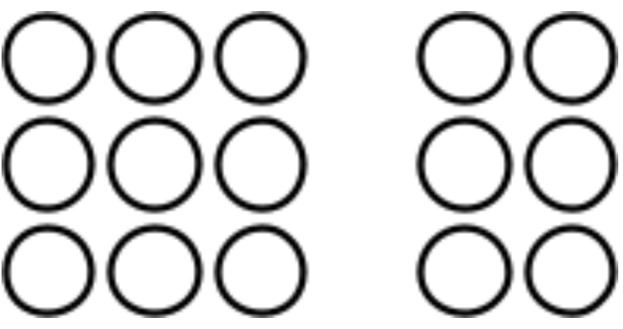

**3**

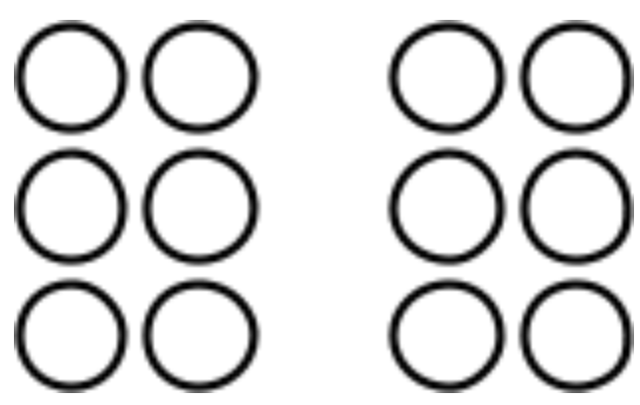

**A**

**(3 × 3) + (2 × 3)**

**B**

**(2 × 3) + (2 × 3)**